МБОУ «Юхмачинская средняя общеобразовательная школа»
Алькеевского муниципального района
Республики Татарстан

План – конспект
занятия кружка «Тайны природы»
по внеурочной деятельности
проект
«ЖИВОТНЫЕ ЗЕМЛИ»

Подготовила
учитель начальных классов
Кузнецова Зоя Брониславовна

Тема Занятия: Животные Земли.
Цель: формировать у учащихся целостное представление о мире животных.
Задачи:
1. Развивать умение классифицировать диких животных по их основным признакам.
2. Развивать познавательный интерес, воображение, логическое мышление.
3. Формирование навыков творческого мышления..
Планируемые результаты
Познавательные: умеют узнавать диких животных по описанию, рациону, описывают повадки диких животных.
Личностные: осознают необходимость охраны дикой природы, выражают свою позицию по этому вопросу.
Регулятивные: формулируют цель занятия, проявляют волевое усилие, оценивают свою работу.
Коммуникативные: строят понятные для окружающих высказывания в устной форме, владеют нормами речевого этикета.
Оборудование: презентация, проектор, компьютер, карточки с ребусами, загадки, ватман, ножницы, клей, фотографии животных, дополнительный материал.
Ход занятия
1.Организационный момент.
2.Актуализация опорных знаний.
- С какими животными мы знакомились на наших занятиях? Вспомним. К какой группе их можно отнести? (Диким животным).
- Что значит «дикие животные»?
- Назовите хищников.
- Назовите травоядных.
- Назовите всеядных.
3. Самоопределение к деятельности.
Работа с ребусами.
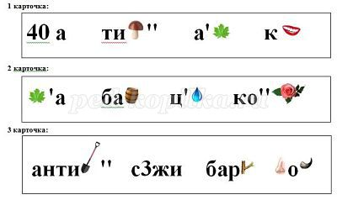
Отгадать загадки
1.Хозяин лесной
Просыпается весной.
А зимой по вьюжный вой,
Спит в избушке снеговой. (Медведь )
2.В лесу он гордо ходит
И с вас он глаз не сводит.
Крепки его рога
И леса он краса. (Олень )
3.Кто по ёлкам ловко скачет
И взлетает на дубы?
Кто в дупле орешки прячет,
Сушит на зиму грибы? (Белка )
4.Повыше кошки ростом
Живёт в норе, в лесу,
Пушистый хвост краса
Ох, рыжая… (Лиса )
5.Длинное ухо,
Комочек пуха,
Прыгает ловко,
Грызёт морковку. (Заяц )
6.На овчарку не похож,
Что ни зуб - то острый нож!
Он бежит, оскалив пасть,
На овец готов напасть. (Волк )
7.Полосатый, мощный зверь
Ходит тихо, робко.
Убивает он зверей
Разбегайтесь все скорей. (Тигр )
8.Маленький шарик под лавкой шарит. (Мышь)
9.Сам мал, незаметно хожу, но больше себя ношу. (Муравей)
10.Под берегом сидит Тарас – кричать горазд. (Лягушка)
11.Среди двора стоит копна, спереди вилы, сзади метла. (Корова)
12.Мальчишка в сером армячишке по дворам шныряет, крохи подбирает, по полям ночует, коноплю ворует. (воробей)
13.Ни взять, ни погладить, ни на воз положить. (змея)
4. Работа по теме занятия.
Каждый из вас дома подготовил материал для нашего проекта. Сегодня мы будем выполнять проект на тему «Животные Земли».
(Работа в группе).
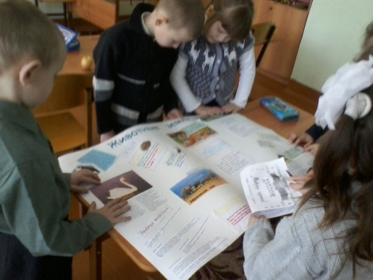
5. Физкультминутка.
6. Продолжение работы по теме урока.
Защита проекта.
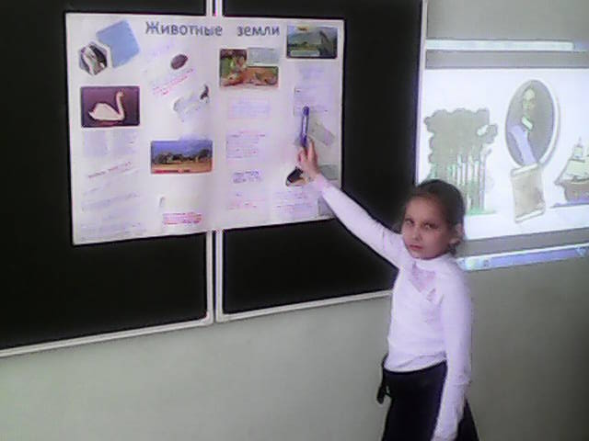
Выставка и защита рисунков, выполненных детьми дома.
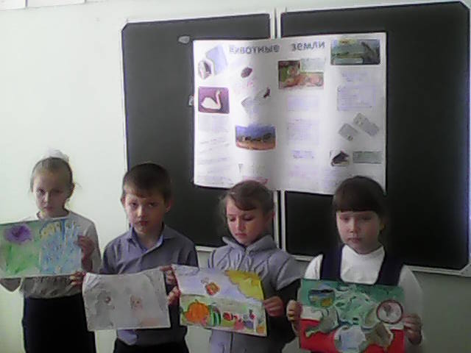

7. Итог урока.
- О ком мы сегодня говорили?
- Каких животных мы вспомнили?
- Мы достигли целей, которые ставили в начале занятия?
8. Рефлексия.
- Если вам понравилось занятие и не возникало никаких трудностей, то поднимите 1 руку, если возникли трудности и что – то было не понятно – 2 руки.

